Prénom : ……………………………… | Date : …………………………………………………………

 | LA PRÉHISTOIRE  Le Néolithique : l’âge de la pierre polie

Le néolithique
Suite au Paléolithique, plusieurs évolutions vont se répandre dans les populations humaines. Mais ce passage s’est produit progressivement, en fonction des conditions d’habitats des premiers hommes.

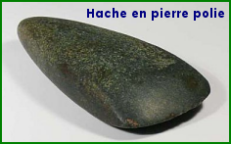 | La première, qui donne son nom à la période, consiste au polissage des pierres, qui auparavant étaient seulement taillées. C'est pourquoi on appelle parfois cette époque « âge de la pierre polie », mais le nom général est Néolithique, qui signifie « nouvelle pierre » en grec ancien.  Au Proche-Orient, le Néolithique démarre il y a  10 000 ans environ.

L'autre évolution majeure consiste en une modification du mode de vie grâce à la domestication de certaines espèces animales (vache, mouton, chèvre, porc, chien...) et à la pratique de l'agriculture.

Ces deux avancées accompagnent l'établissement de villages, c'est-à-dire la sédentarisation et la fin du nomadisme.  Le fait de construire des villages s'accompagne de la fabrication d'outils spécifiques pour de nouvelles activités : le tissage et la poterie naissent, qui permettent, l'un d'utiliser les fibres produites (la laine, ou le chanvre par exemple), l'autre de stocker les boissons et la nourriture. | 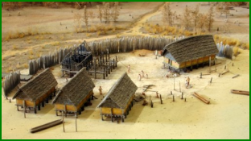  un village au néolithique

Les hommes se spécialisent : à côté des producteurs de nourriture apparaissent des artisans (en particulier les potiers) et les guerriers professionnels.
C’est également à cette période que les hommes dressèrent des monuments en pierre, comme les dolmens et les menhirs.

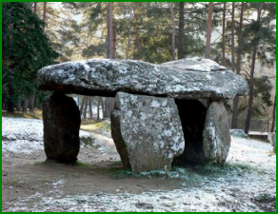  un dolmen | Le Néolithique s’achève en même temps que la Préhistoire avec la découverte de l’écriture, et donc la naissance de l’histoire il y a 5 500 ans.  A la même époque, des hommes en Asie s'aperçoivent qu'en faisant fondre certaines roches (il s'agit de minerais), ils obtiennent un matériau mou et malléable à chaud qui devient très dur et résistant en refroidissant. Quand il est bien modelé à chaud, ce matériau (le métal) rend plus de services que la pierre taillée ou polie. Le premier métal qu'apprennent à travailler les hommes est le bronze.

C'est ainsi qu'après l'époque Néolithique vient l'Âge des métaux.

